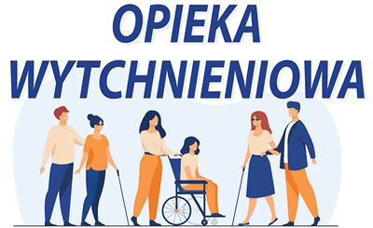

Nabór wniosków w ramach Programu resortowego Ministra Rodziny i Polityki Społecznej "Opieka wytchnieniowa” dla Jednostek Samorządu Terytorialnego – edycja 2024

30 października 2023 r. Minister Rodziny i Polityki Społecznej ogłosił nabór wniosków do Programu „Opieka wytchnieniowa” dla Jednostek Samorządu Terytorialnego – edycja 2024. Podmiotami uprawnionymi do ubiegania się na środki finansowe Funduszu Solidarnościowego w ramach ww. programu są jednostki samorządu terytorialnego, szczebla gminnego lub powiatowego.

Głównym celem Programu jest wsparcie członków rodzin lub opiekunów sprawujących bezpośrednią opiekę nad:
- dziećmi do ukończenia 16. roku życia posiadającymi orzeczenie o niepełnosprawności lub
- osobami niepełnosprawnymi posiadającymi:
- orzeczenie o znacznym stopniu niepełnosprawności albo
- orzeczenie traktowane na równi z orzeczeniem wymienionym w lit. a, zgodnie z art. 5 i art. 62 ustawy z dnia 27 sierpnia 1997 r. o rehabilitacji zawodowej i społecznej oraz zatrudnianiu osób niepełnosprawnych (Dz. U. z 2023 r. poz. 100, z późn. zm.) - poprzez umożliwienie uzyskania doraźnej, czasowej pomocy w formie usługi opieki wytchnieniowej, tj. odciążenie od codziennych obowiązków łączących się ze sprawowaniem opieki nad osobą z niepełnosprawnością przez zapewnienie czasowego zastępstwa w tym zakresie.

Dzięki temu wsparciu, osoby zaangażowane na co dzień w sprawowanie opieki nad osobą z niepełnosprawnością dysponować będą czasem, który mogą przeznaczyć na odpoczynek i regenerację, jak również na załatwienie niezbędnych spraw życiowych.

Usługi opieki wytchnieniowej mogą służyć również okresowemu zabezpieczeniu potrzeb osoby z niepełnosprawnością w sytuacji, gdy członkowie rodzin lub opiekunowie z różnych powodów nie będą mogli wykonywać swoich obowiązków.

Na realizację Programu Minister przeznaczył kwotę 190 000 000,00 zł.

Ogłoszenie o naborze wniosków oraz Program wraz z załącznikami pod adresem:

https://niepelnosprawni.gov.pl/a,1488,nabor-wnioskow-w-ramach-programu-resortowego-ministra-rodziny-i-polityki-spolecznej-opieka-wytchnieniowa-dla-jednostek-samorzadu-terytorialnego-edycja-2024

